Муниципальное автономное образовательное учреждение гимназия №9

**Инструкция:**

**«Использование сервиса** [**https://zoom.us**](https://zoom.us) **для проведения видеоконференций»**

**Содержание:**

Начало работы

* как зарегистрироваться
* как установить приложение

Вход в конференцию в качестве участника

* подключение
* проверка микрофона
* использование панели инструментов
* настройки видео и звука
* демонстрация экрана
* доска сообщений (для совместной работы)

Начало работы

Шаг 1. Заходим на сайт zoom.us, выбираем «Зарегистрируйтесь бесплатно» (если уже есть учетная запись, то «Войти в систему»).

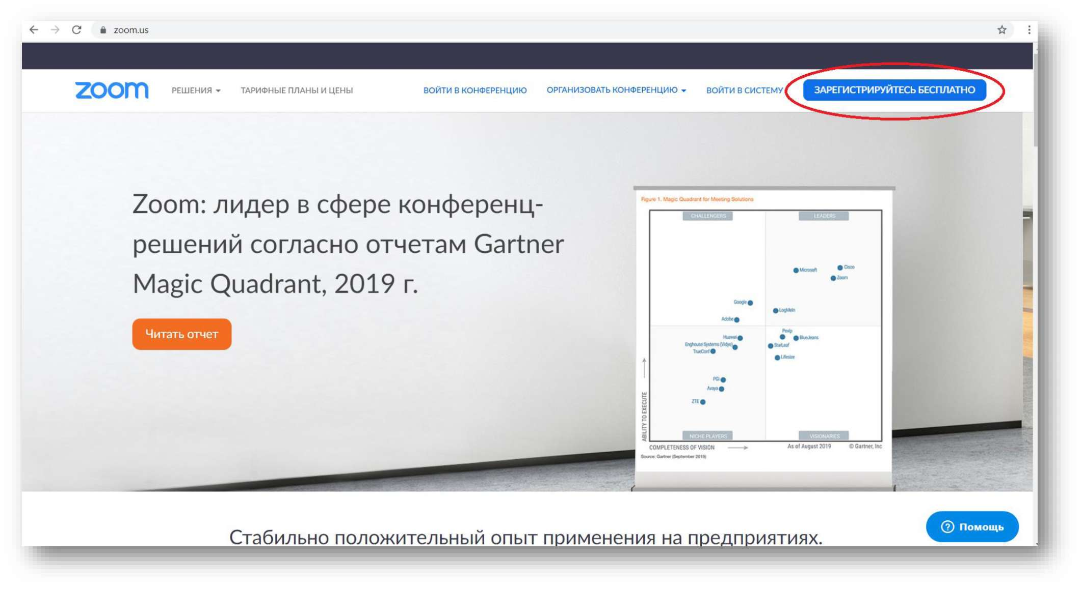

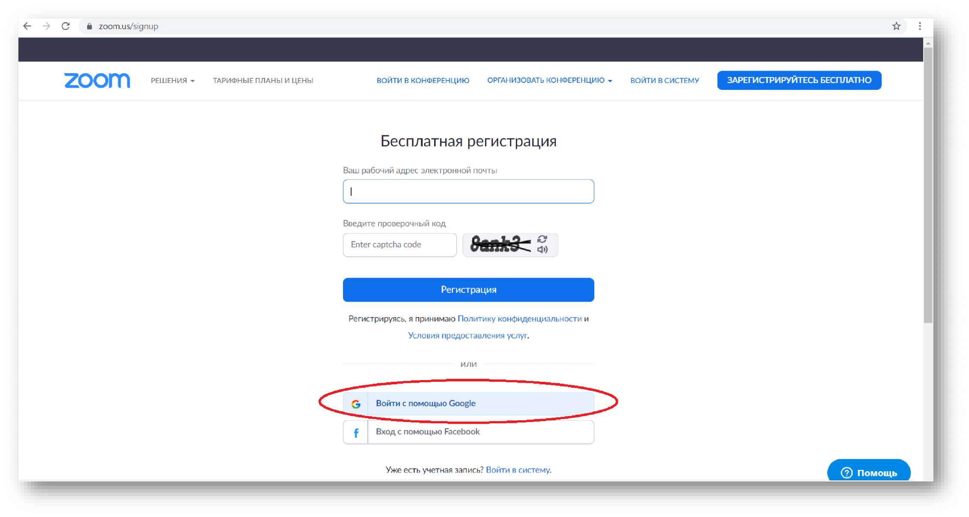Шаг 2. Можно зарегистрироваться через электронную почту или войти с помощью имеющегося аккаунта Google (или Facebook)

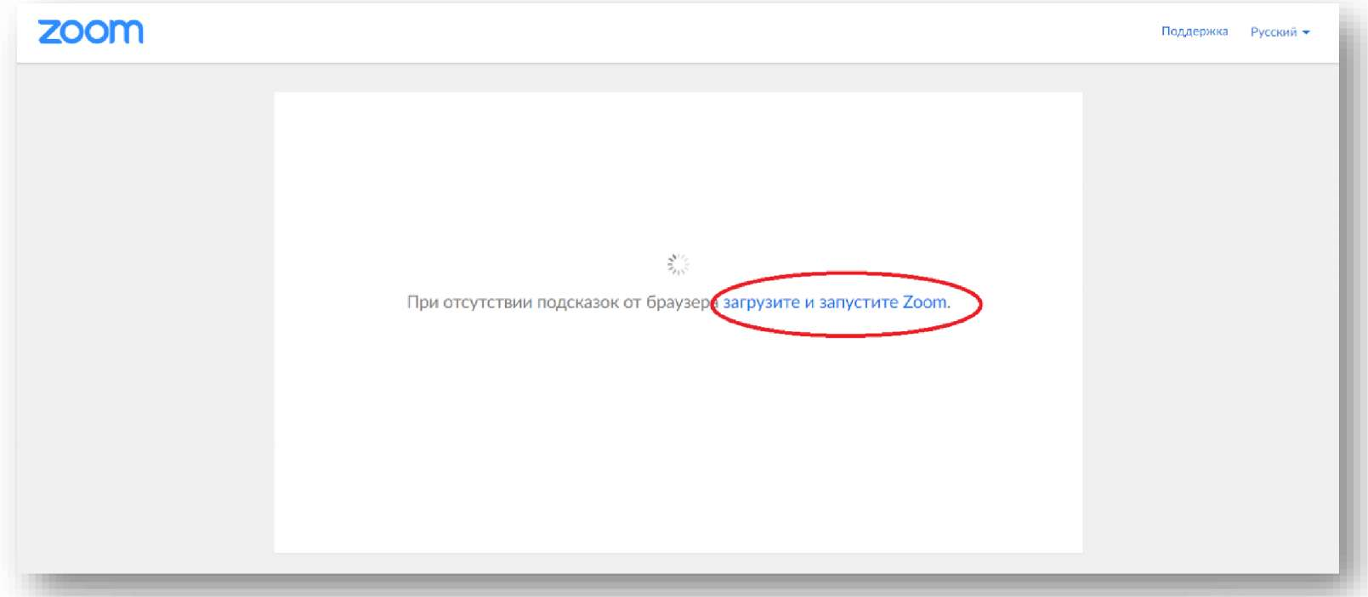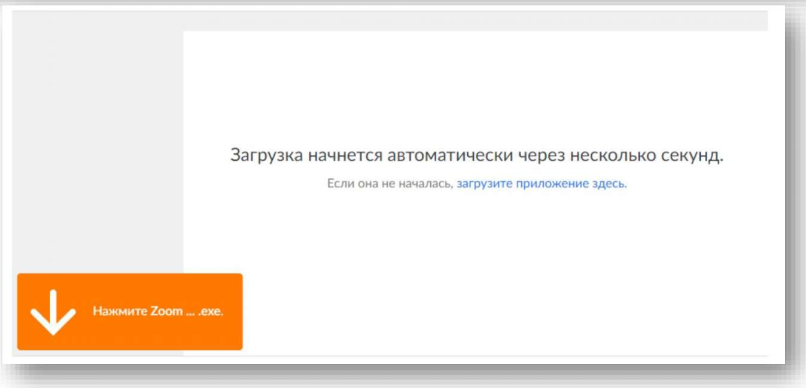Шаг 3. Для работы необходимо загрузить приложение (устанавливается как на ПК, так и на мобильные устройства - планшет или смартфон) и запустить скачанный файл.

Вход в конференцию в качестве участника

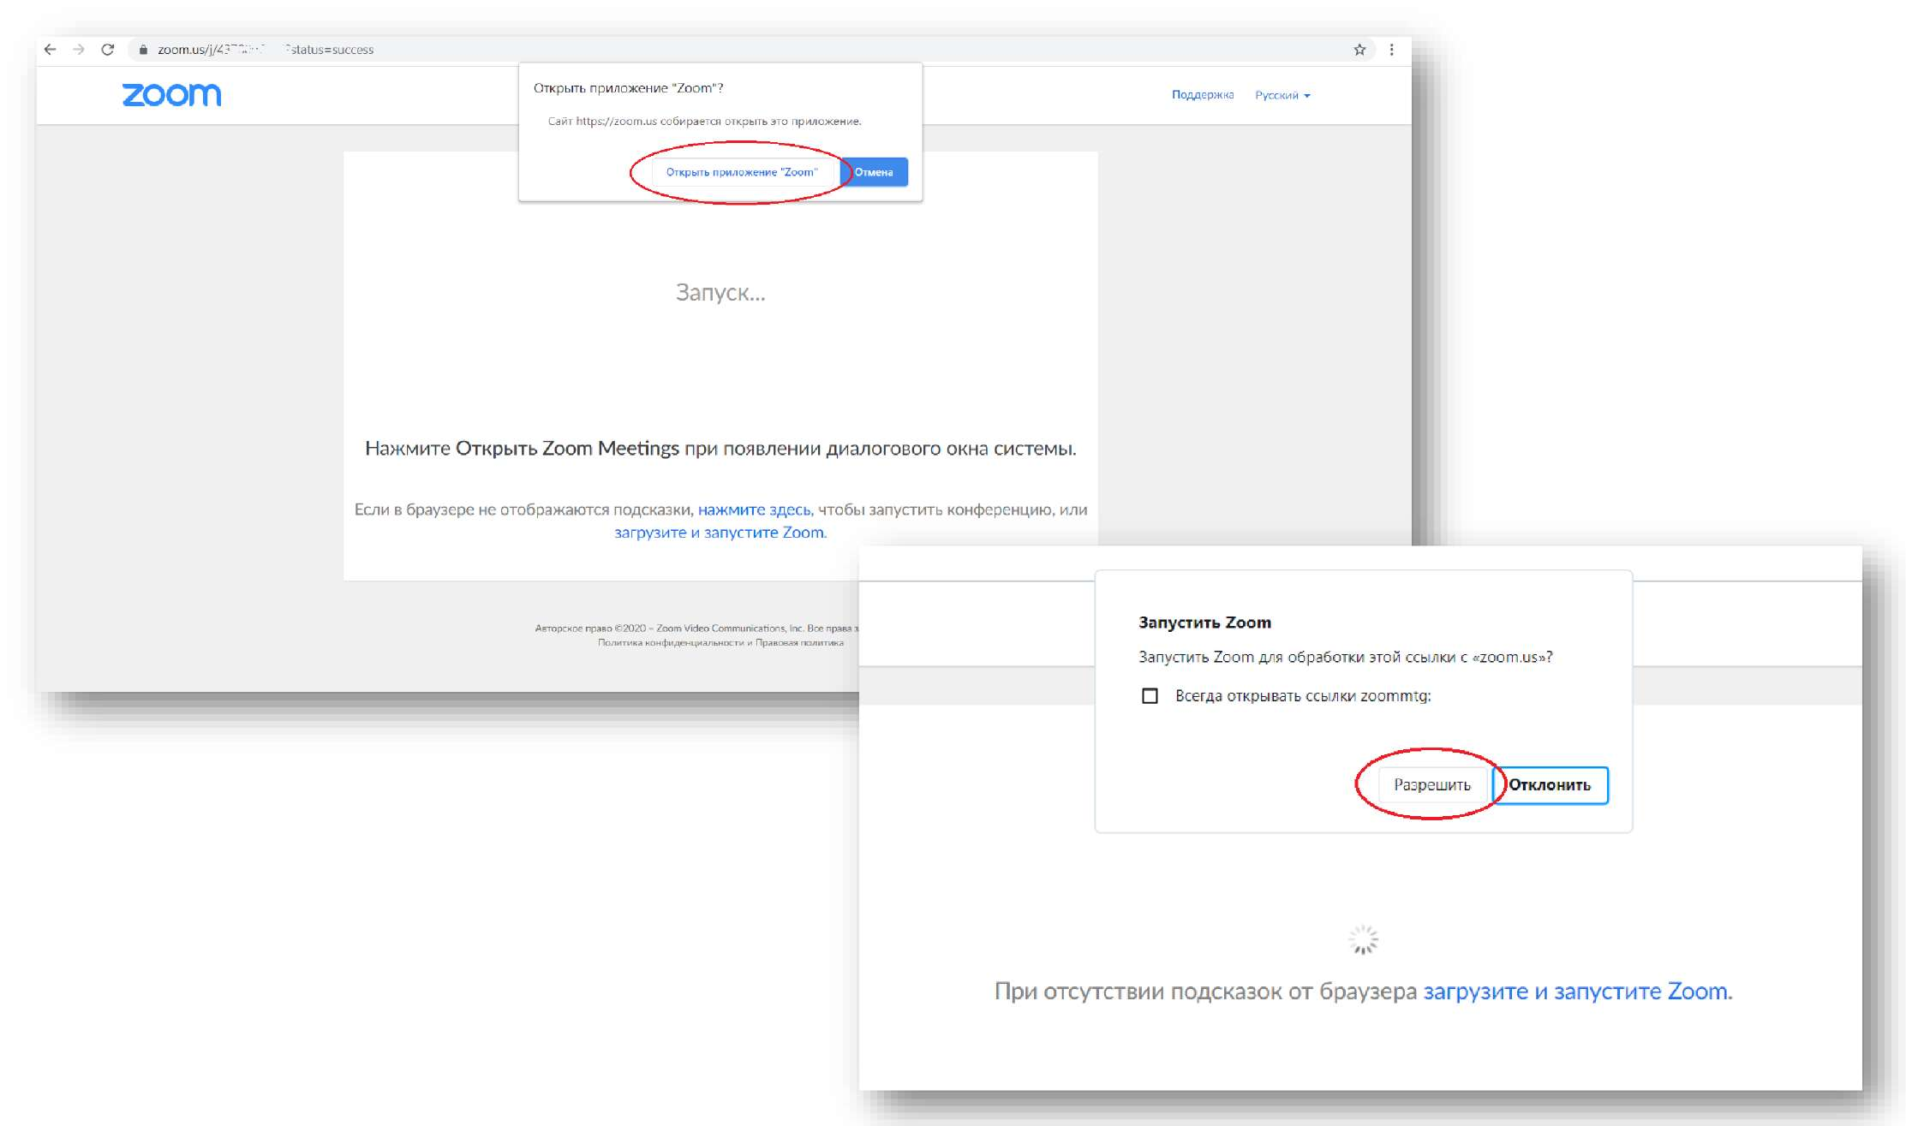Шаг 4. При входе в конференцию в качестве участника (по ссылке, предоставленной организатором – учителем предметником) необходимо открыть приложение Zoom или разрешить открыть ссылку с помощью Zoom.

Также войти в конференцию в качестве участника по присланному организатором идентификатору конференции (набору чисел) можно, выбрав «Войти в конференцию» в основном окне

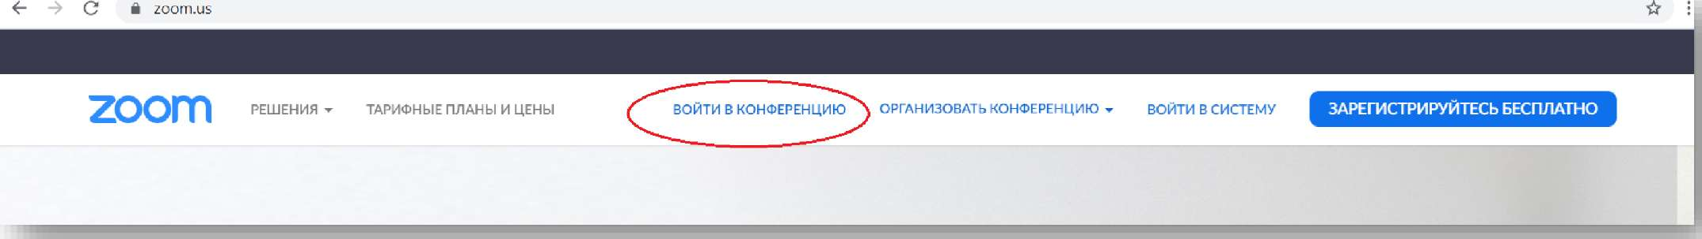

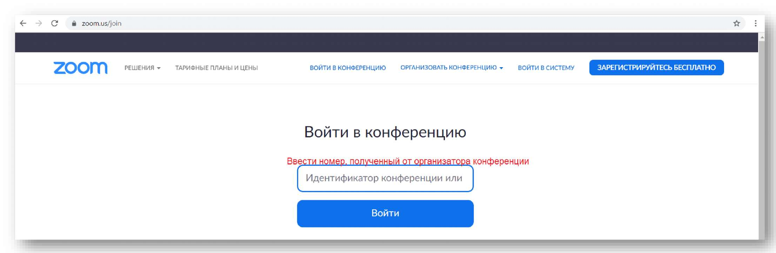

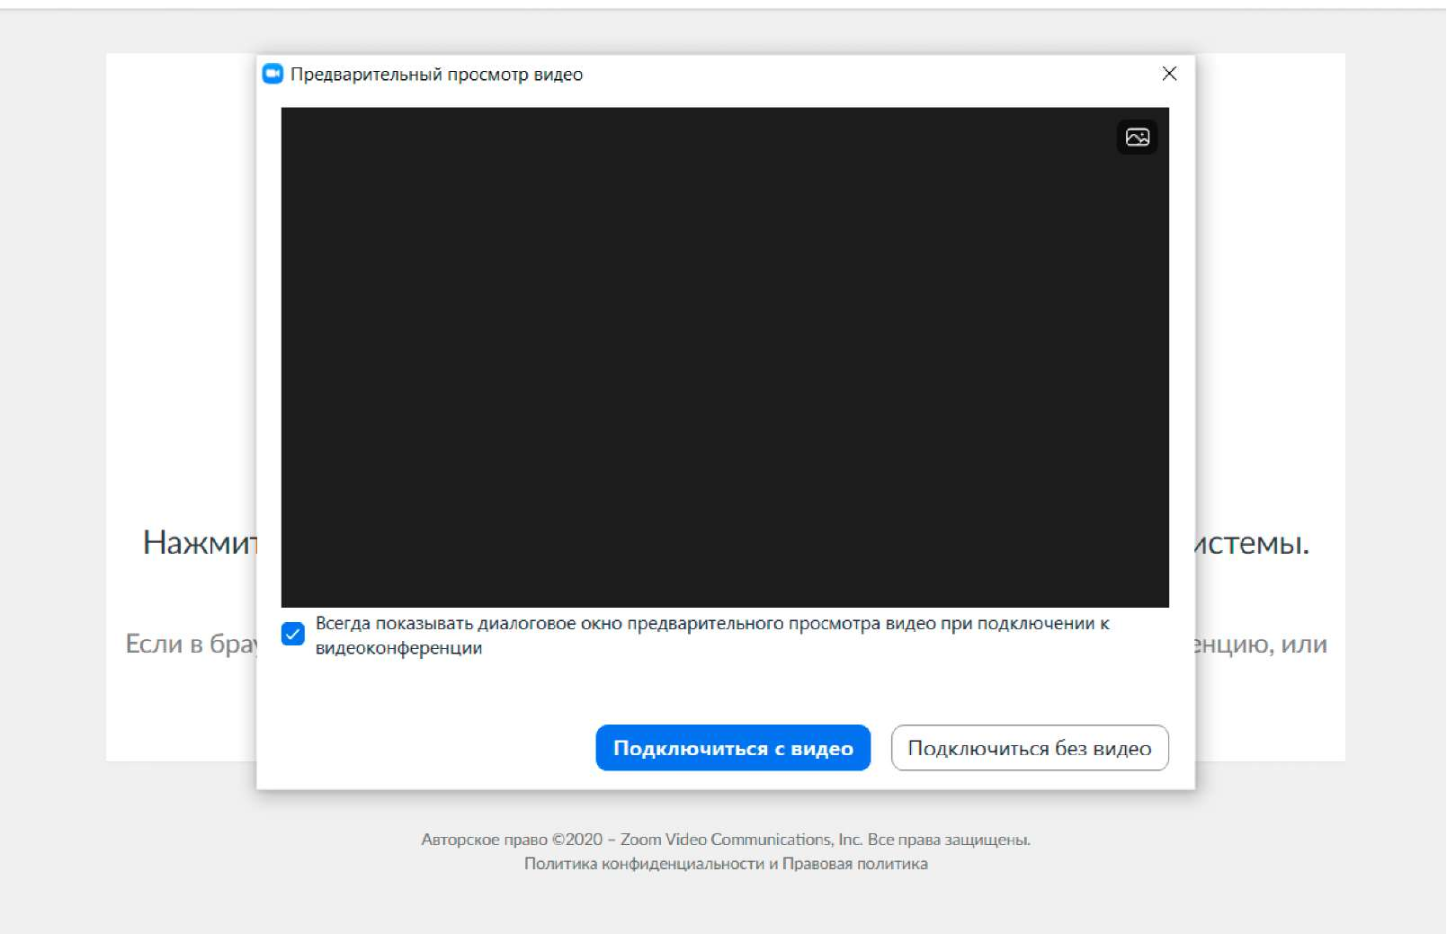Шаг 5. После того, как открыли приложение zoom, система предложит подключиться с видео (что предпочтительно, но можно и без видео, но тогда другие участники вас не увидят)

Шаг 6. Далее можно проверить динамик и микрофон. Особенно это важно, если есть два устройства, например, на ноутбуке встроенный микрофон некачественный, и вы хотите подключить внешний микрофон, тогда обязательно надо из списка устройств выбрать нужный микрофон.

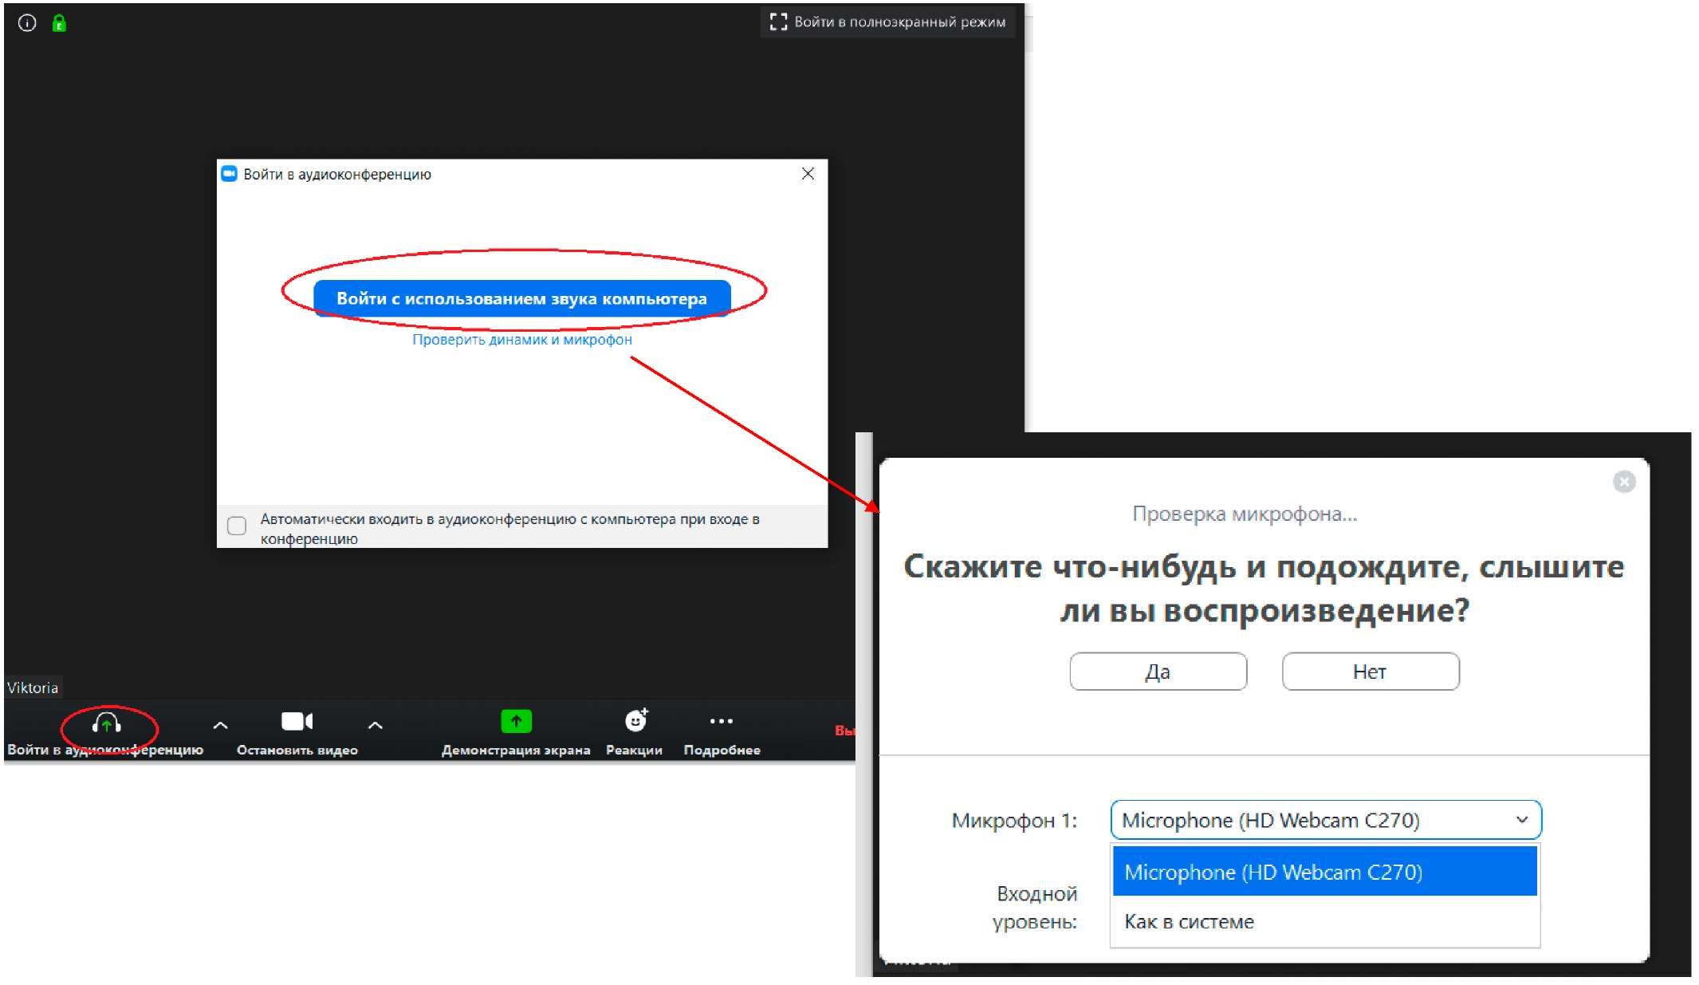

Шаг 7. Войдя в конференцию, вы можете справа видеть список участников и организатора конференции, внизу панель управления, которая появляется при наведении кнопки мыши (ее можно перенести наверх, если кому так удобнее). С помощью этой панели инструментов (см. кнопки по порядку слева направо) можно: 1) выключать/включать свой звук; 2) останавливать/включать видео; 3) отправлять другим приглашение присоединиться к конференции; 4) скрывать или показывать список участников; 5) переходить к демонстрации экрана 6) открывать/закрывать чат, 7) начинать/останавливать запись конференции, 8) показывать «аплодисменты», 9) выйти из конференции. Также можно «Поднять руку» (10) - обратить на себя внимание ведущего, попросить предоставить слово. Далее подробнее рассмотрим функции 2 и 5. 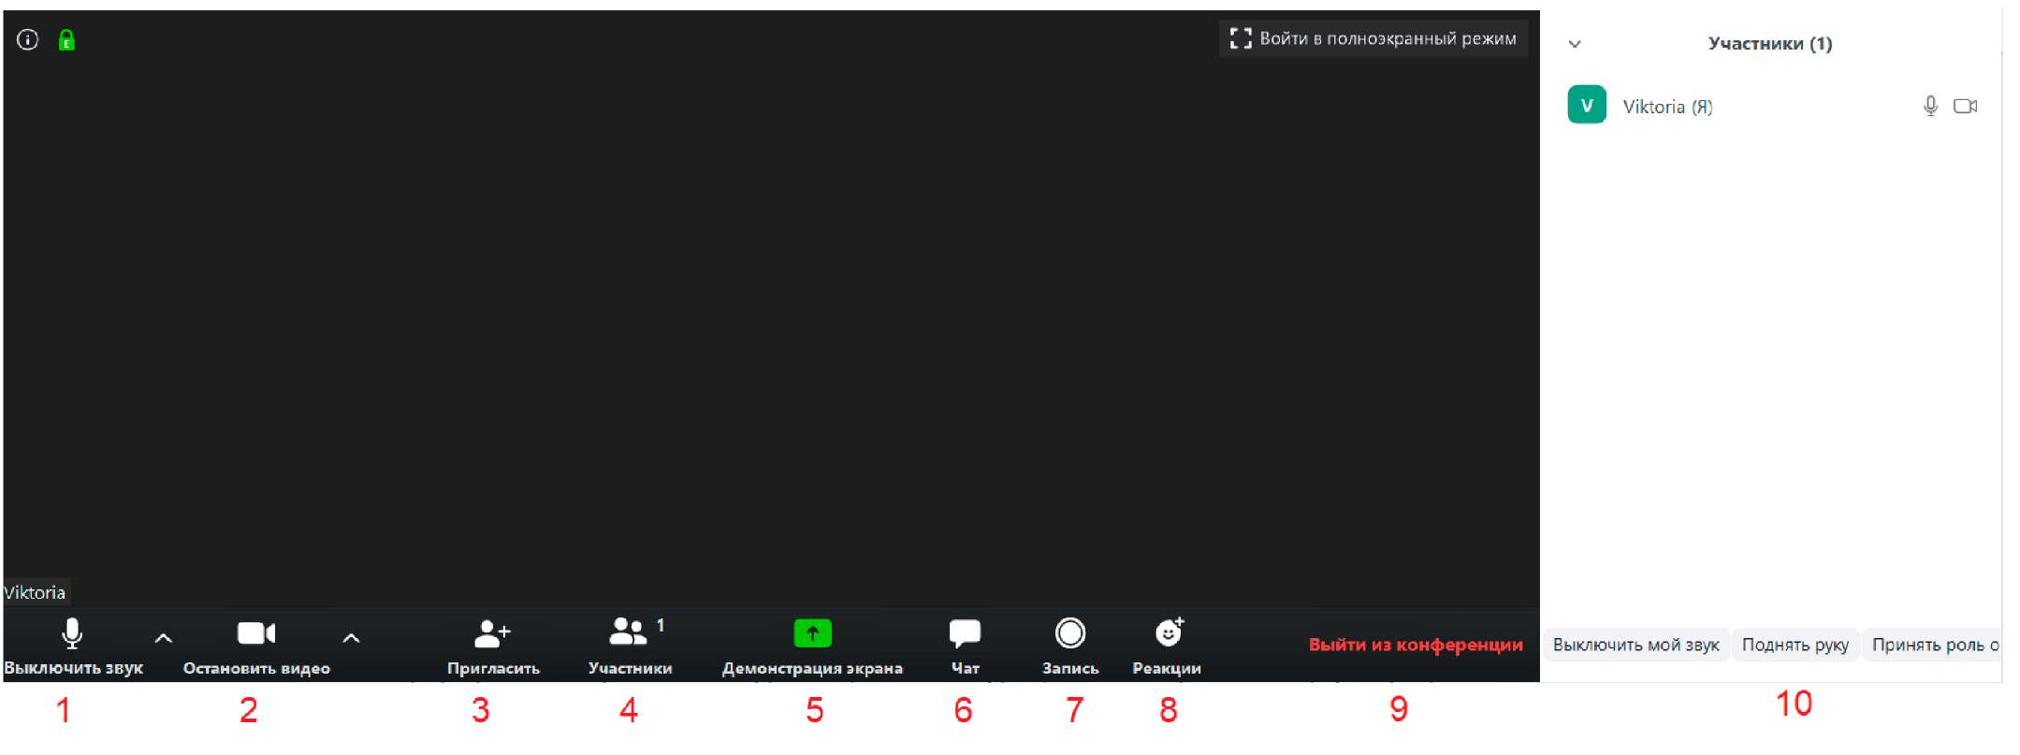

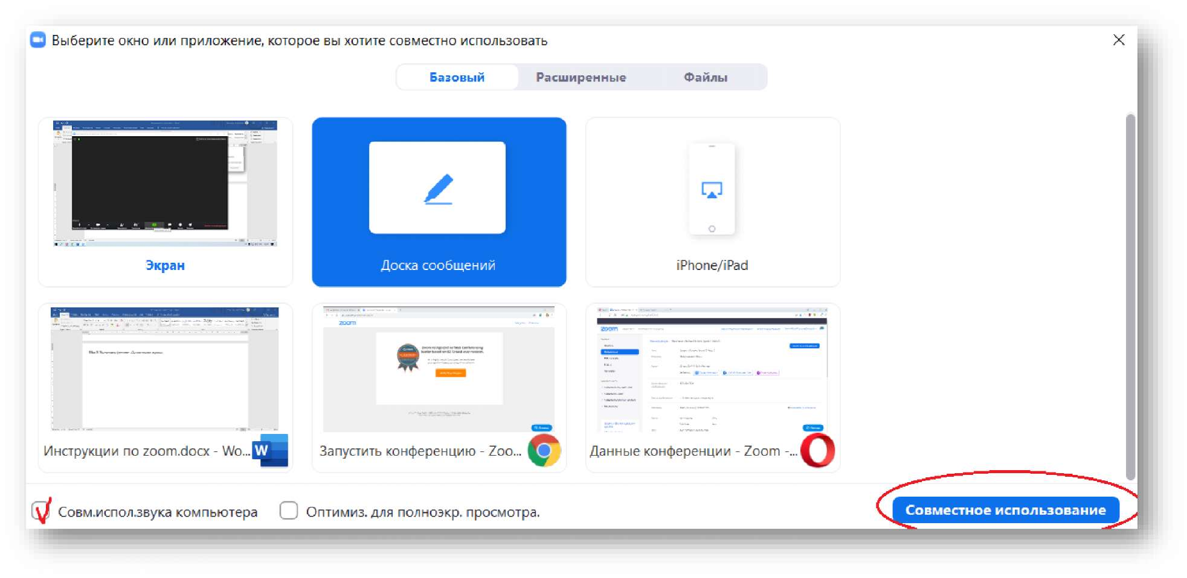Шаг 8. Использование функции «Доска сообщений» похожа на работу с виртуальной доской, но, к сожалению, нет возможности загружать на нее рисунки...